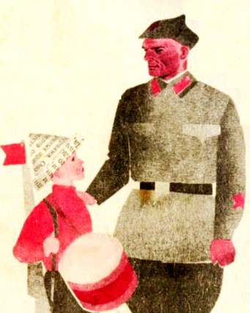
Любимых детских книг творец
И верный друг ребят,
Он жил, как должен жить боец,
И умер, как солдат.
Ты повесть школьную открой
Гайдар её писал:
Правдив той повести герой
И смел, хоть ростом мал.
Прочти гайдаровский рассказ
И оглянись вокруг:
Живут сегодня среди нас
Тимур, и Гек, и Чук.
Их по поступкам узнают.
И это не беда,
Что по-гайдаровски зовут
Героев не всегда.
Страницы честных, чистых книг
Стране оставил в дар
Боец, Писатель, Большевик
И Гражданин - Гайдар...

